2.11 Создание своей сети в Packet Tracer. Продолжение

Введение
Вы уже знакомы с базовыми принципами подключения устройств в сетях на уровнях OSI и знаете, как обеспечить связность между двумя устройствами. Умеете создавать сеть «точка-точка» с помощью прямого подключения и присваивать IP-адреса интерфейсам из одной подсети.
На этом уроке вы:
- разберёте подключение SFP-модулей к коммутатору и особенности работы с разными типами интерфейсов для построения сложных сетей;
- научитесь подключать несколько устройств через L2-коммутатор, используя как оптические, так и медные интерфейсы;
- узнаете, как это влияет на сетевую архитектуру и производительность.
На изображении — примерный вид сети, которую мы настроим и работоспособность которой проверим.
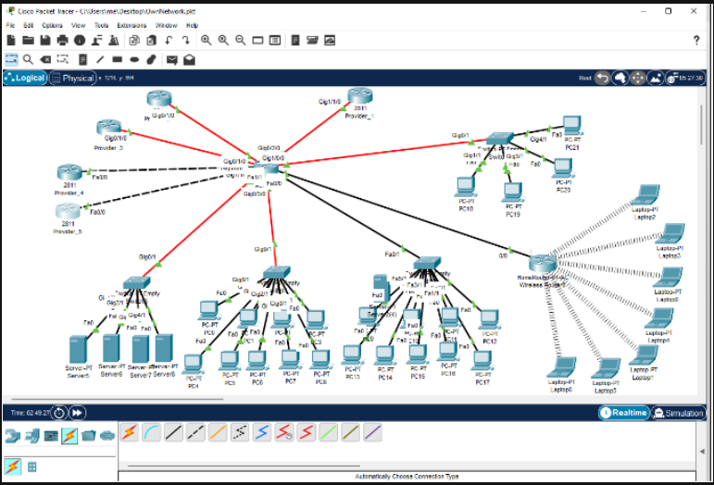
После изучения материалов урока вы сможете построить собственную сеть с применением оптоволокна, витой пары и Wi-Fi, самостоятельно назначить IP-адреса и настроить маршрутизатор и компьютеры в сети.

Добавление модулей в роутер
Перейдём к настройке маршрутизатора и разберём процесс добавления и установки модулей, которые расширяют его функциональные возможности.
1. Перейдите в раздел Network Devices → подраздел Routes (обычно он выбирается по умолчанию). Выберите роутер 2811 и перетащите его на рабочее поле Cisco Packet Tracer:
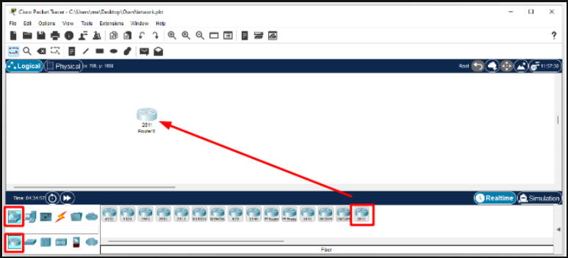
2. Откройте роутер, перейдите в раздел Physical, увеличьте отображение роутера с помощью кнопки Zoom In. По умолчанию роутер включён и лампочка на выключателе питания отображается зелёным цветом. Выключите роутер, нажав на кнопку выключения питания:
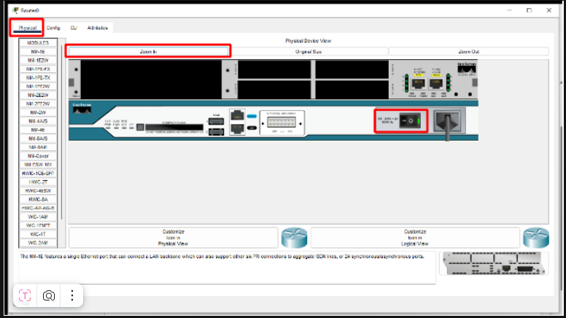
3. Лампочка погаснет:
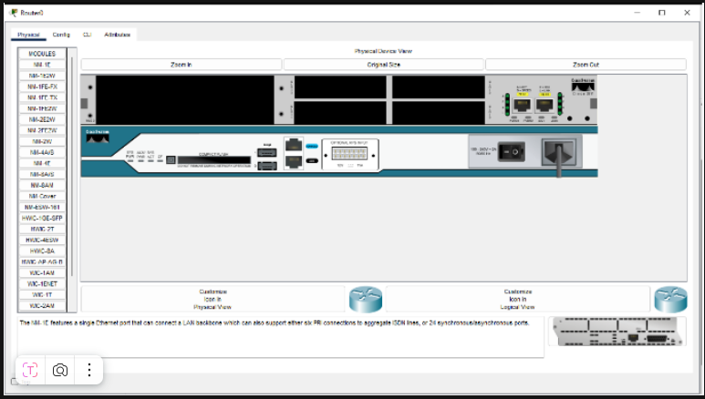
Далее необходимо подключить к роутеру модули. Это чем-то напоминает установку видеокарты или сетевой карты в компьютер.
По умолчанию в маршрутизаторе (как и в корпусе компьютера) установлены заглушки.
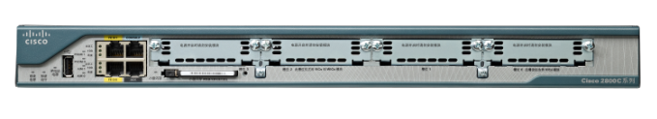
Пример модуля:
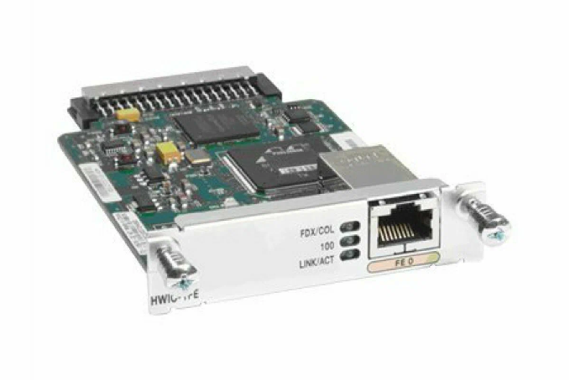
4. Выберите модуль HWIC-1GE-SFP:
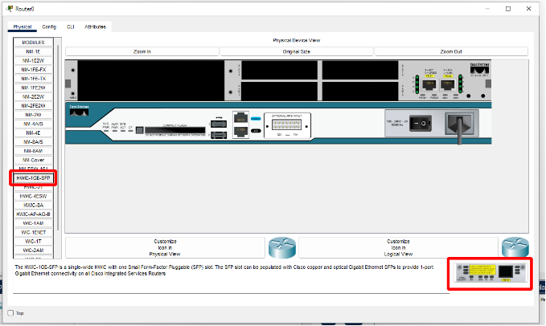
5. Вставьте модуль в слот:
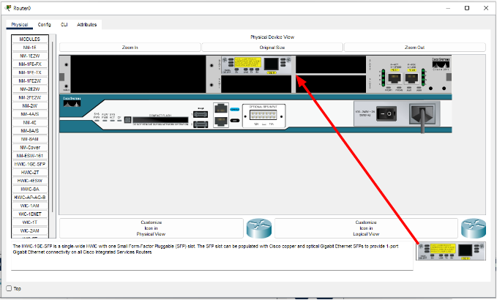
6. Заполните все свободные слоты этого формфактора:
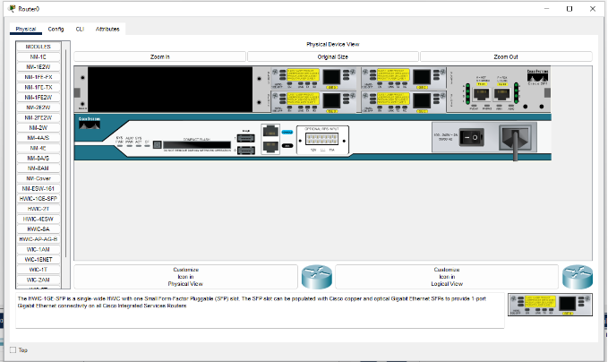
7. Выберите оптический SFP-модуль:
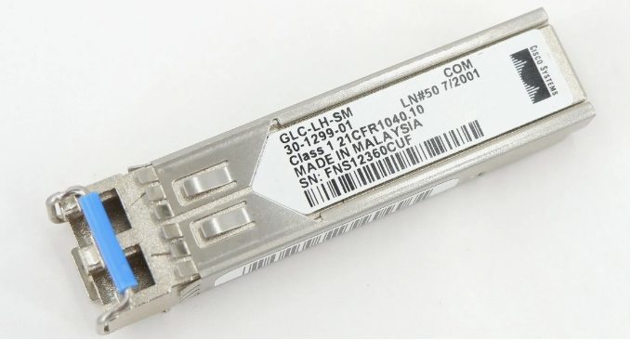
8. Чтобы выбрать SFP-модуль в Cisco Packet Tracer, пролистните вниз список модулей (для этого маршрутизатора он достаточно большой). После этого выберите GLC-LH-SMD:
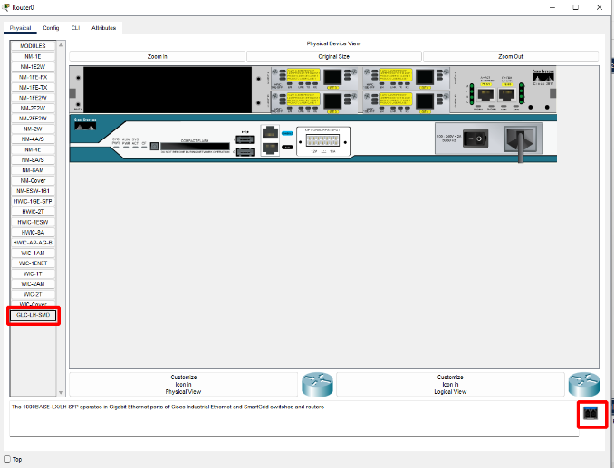
9. Добавьте SFP-модуль в SFP-порт:
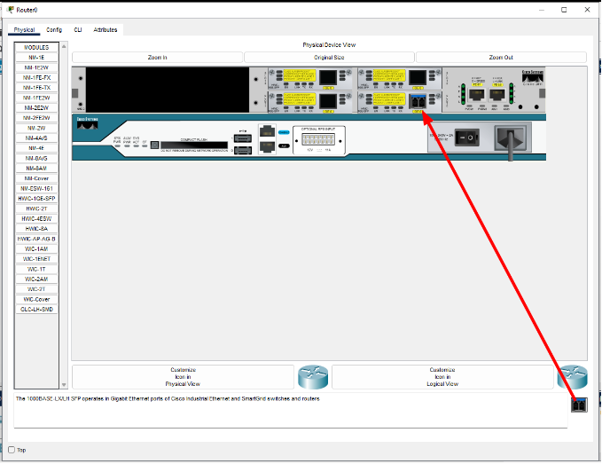
В реальной жизни эти модули стоят дорого, но в Cisco Packet Tracer их можно добавить сколько нужно.
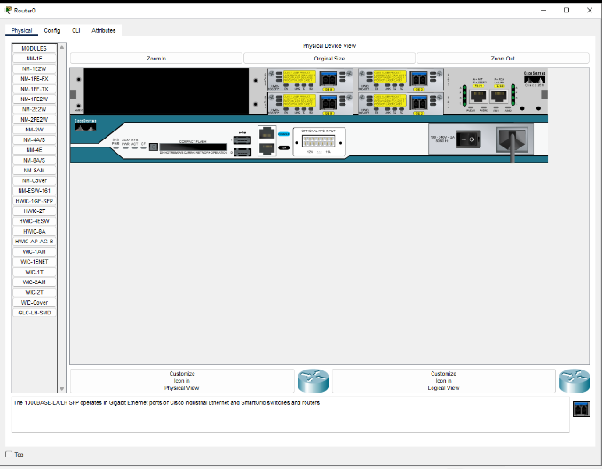
У нас остался свободный слот. Возможно, понадобятся ещё порты.
10. Для этого выберем модуль NM-2FE2W. У него есть два 100-мегабитных Ethernet 8P8C-порта и два слота для WIC-карт (Wan Interface Card), подобных тем, что мы использовали (с SFP-модулями).
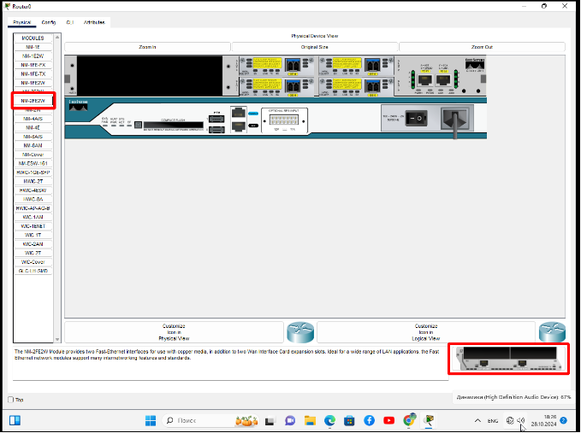
11. Вставьте модуль:
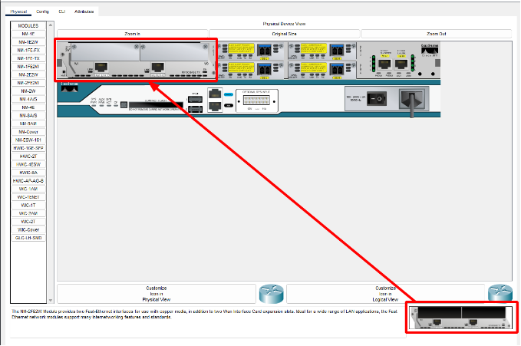
12. Если нужны были именно разъёмы для витой пары, то теперь у нас их четыре. Но если нужны ещё и оптические разъёмы, необходимо вынуть заглушки.
Перетащите заглушку в область, где отображается добавляемый модуль:
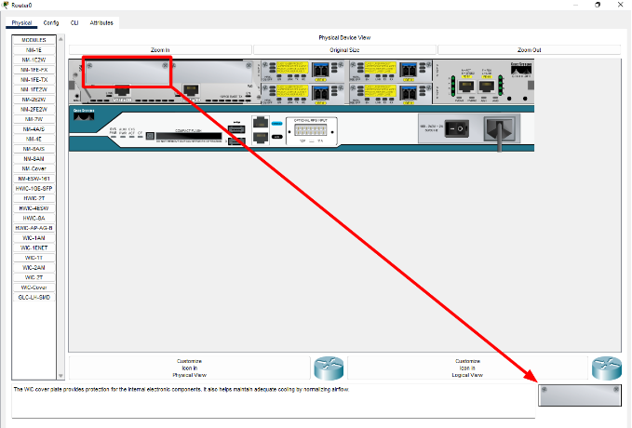
13. Также можно перетащить заглушку в область модулей:
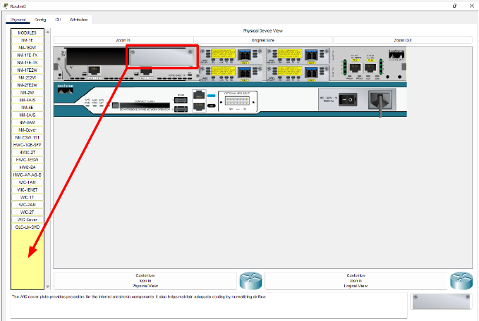
14. Заглушки убраны, а мы выбираем модуль HWIC-1GE-SFP:
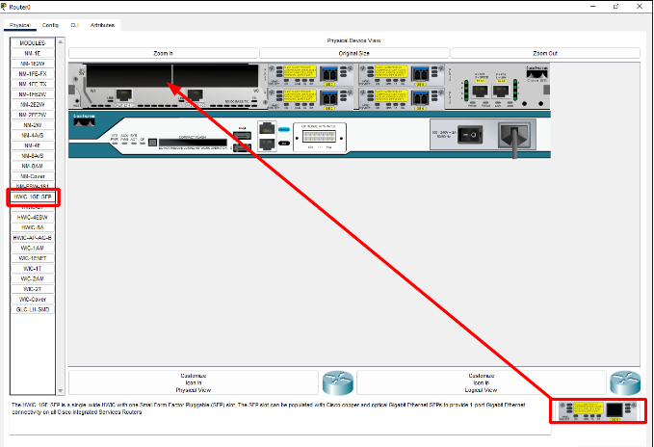
15. Добавьте второй модуль и выберите SFP-модуль GLC-LH-SMD:
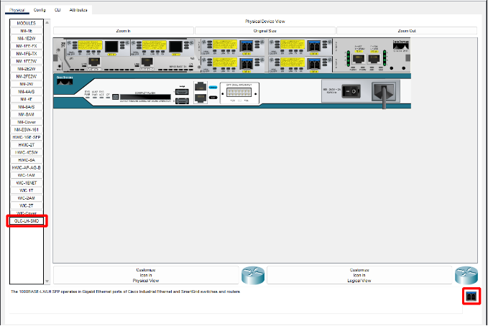
16. Добавьте и его в свободный SFP-порт:
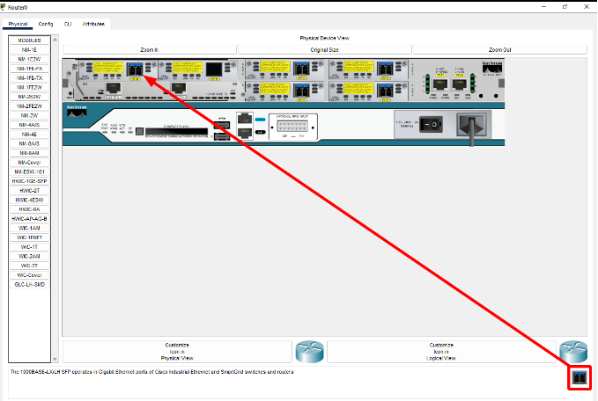
Все модули добавлены.
17. Можно включать роутер:
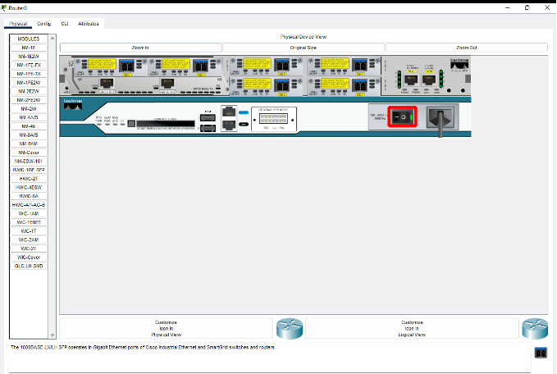
18. Нам доступно шесть оптических гигабитных портов и четыре 100-мегабитных 8P8C-разъёмов для витой пары. Отметим их на изображении:
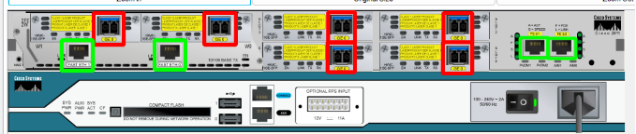
19. Перейдём во вкладку Config:
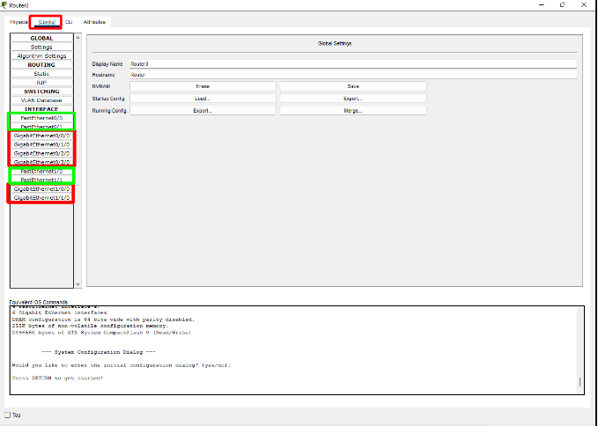
Видим сетевые интерфейсы, большая часть которых была добавлена нами.
Итак, роутер мы настроили. Рассмотрим разницу в работе и выполняемых задачах коммутатора и маршрутизатора.
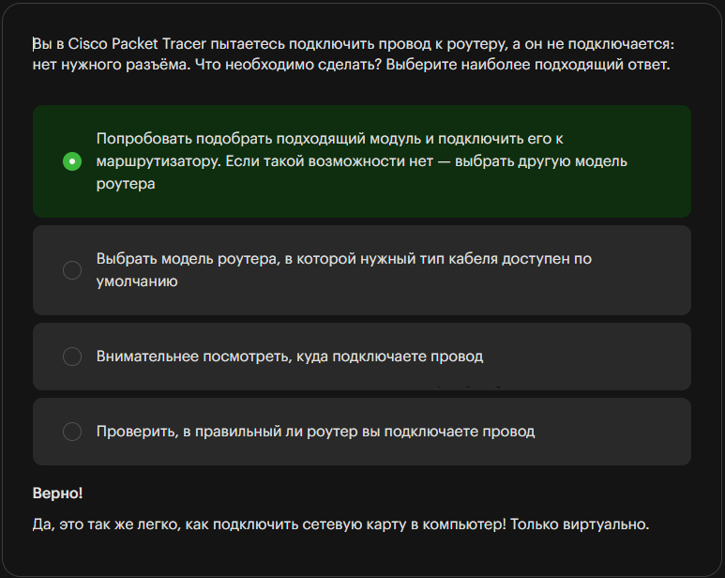

Подключение сетей к роутеру
В отличие от коммутатора, который соединяет устройства из одной сети, объединяя их в L3-сеть, маршрутизатор соединяет устройства из разных сетей. Если компьютер с одним IP-адресом входит только в одну сеть, то маршрутизатор обладает несколькими интерфейсами, каждый из которых находится в своей сети.
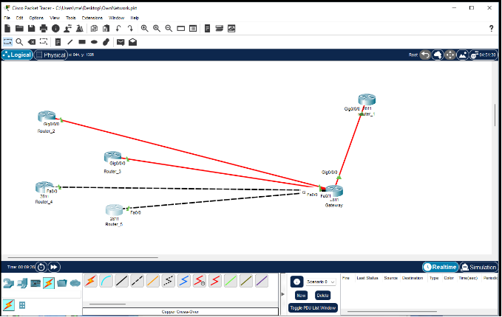
Каждая линия на изображении выше — отдельная сеть.
Роутер Gateway — это роутер, который будет служить шлюзом для других устройств в нашей сети. Но роутеры Router_1, Router_2, ... Router_5 — это устройства не нашей сети. Это провайдерские маршрутизаторы. Каждый из провайдеров предоставил адрес своего маршрутизатора и выдал нам адрес для назначения на нашем роутере.
Предположим, это такие адреса:
- Router_1: 1.1.1.1/24, наш адрес: 1.1.1.100/24.
- Router_2: 8.8.8.8/24, наш адрес: 8.8.8.10/24.
- Router_3: 64.233.162.100/28, наш адрес: 64.244.162.110/28.
- Router_4: 80.82.52.21/30, наш адрес: 80.82.52.22/30.
- Router_5: 77.88.55.69/30, наш адрес: 77.88.55.70/30.
Значит, картинка у нас будет такая (для удобства нанесения адресов на изображение мы изменили положение роутеров):
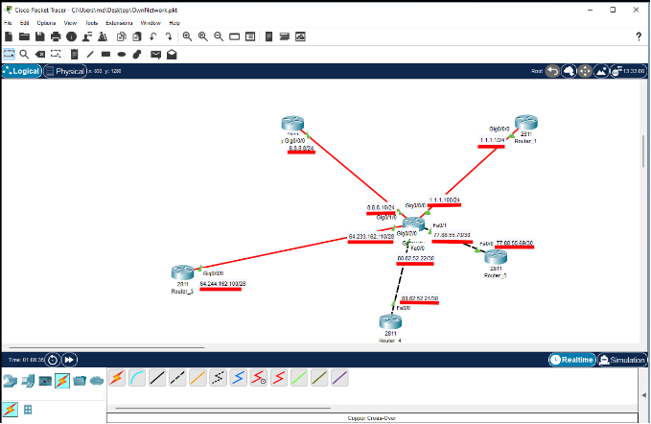
Зная адрес и маску, можно определить и сеть. Например, для 80.82.52.21/30 можно рассчитать адрес сети вручную или через калькулятор.
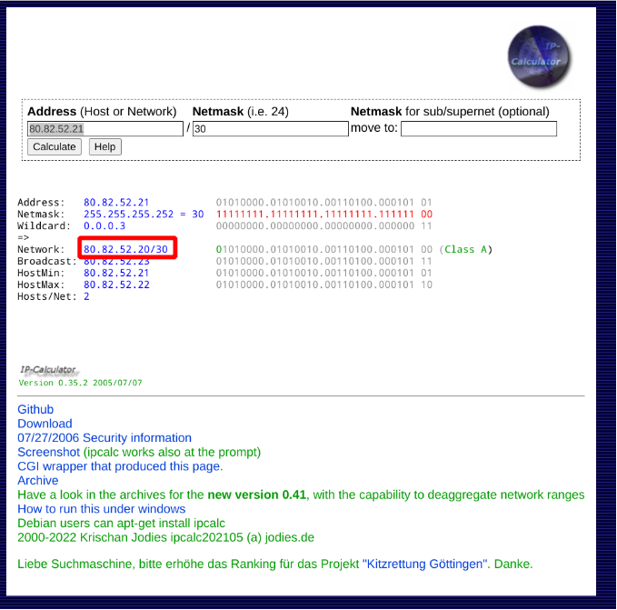
IP Calculator / jodies.de
Итак, у нас есть сети (это именно адреса сетей, а не роутеров):
1.1.1.0/24
8.8.8.0/24
64.233.162.96/28
80.82.52.20/30
77.88.55.68/30

Нанесём их на изображение:
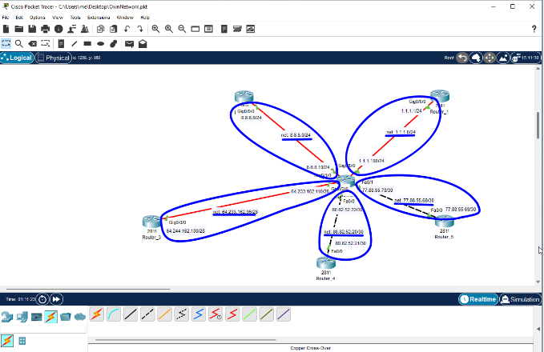
Каждый провод на изображении — это отдельная сеть.
Физически это может быть не совсем так. Например, если в сети 80.82.52.21/30 мы можем предполагать наличие только двух узлов, то сеть 8.8.8.0/24 говорит о том, что на самом деле между нашим и провайдерским роутерами может находиться коммутатор, к которому подключены другие маршрутизаторы или даже серверы. Но мы о них ничего не знаем, и коммутатор для нас прозрачен. Тем не менее изобразим, как это может выглядеть:
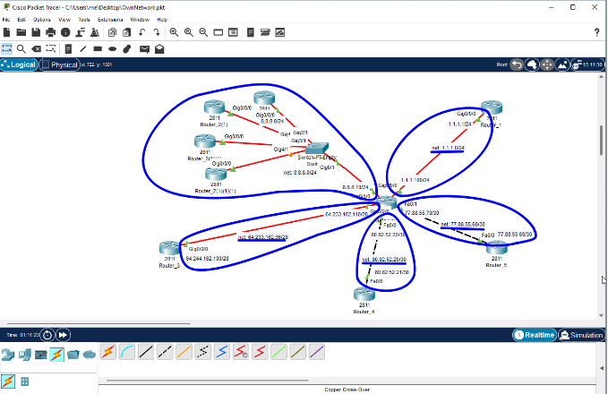
Но нас интересует настройка только той части сети, в которой мы находимся (на изображении снова изменено положение устройств так, как они будут располагаться в финальной сцене).
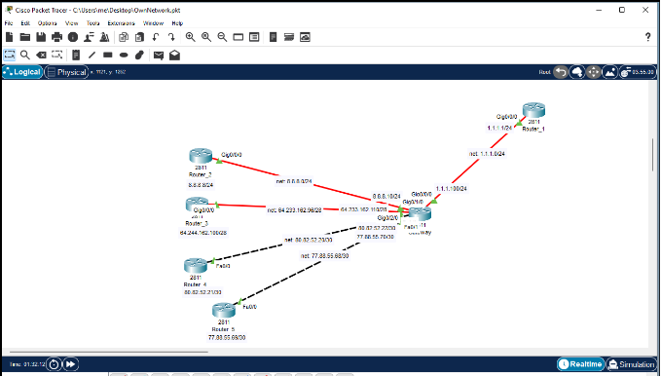
Ещё раз обратите внимание, что у каждого интерфейса роутера Gateway собственный IP-адрес и все эти адреса в разных IP-сетях. У подключённых к нашему роутеру провайдерских роутеров также есть IP-адреса, каждый в своей сети. Но интерфейсы (наш и провайдерский), соединенные «проводом», имеют IPv4-адреса в одной сети.
В этом отличие маршрутизатора от коммутатора. Он соединяет не компьютеры в одну сеть, а разные сети, обеспечивая пересылку пакетов из сети в сеть. Внешне может казаться, что процесс тот же, но теперь вы знаете различия.
Так как вы ещё не умеете полноценно настраивать роутеры, вместо провайдерских роутеров настроим серверы. Настроим их так, будто это реальные серверы, а не виртуальные, — на эту условность нужно пойти, чтобы создать рабочую схему с теми знаниями, которые у вас есть сейчас.
Итак, возвращаемся к Cisco Packet Tracer. Ранее мы добавили маршрутизатор на схему. При необходимости его можно назвать Gateway, как на изображениях выше.
1. Откроем вкладку EndDevices:
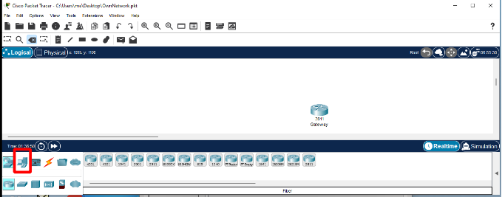
2. Выберем сервер и перетащим его на рабочую область:
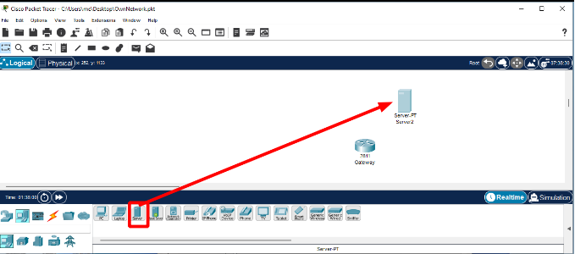
3. Так как некоторые роутеры подключались по оптическому каналу связи, нужно добавить в сервер соответствующую сетевую карту. Для этого перейдём в сервер, убедимся, что открыта вкладка Physical, и выключим компьютер:
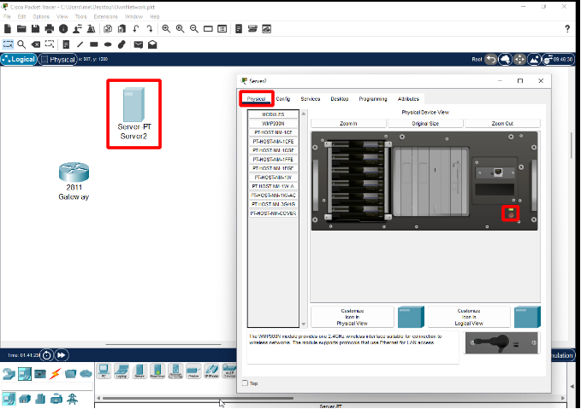
В жизни это происходит примерно так:
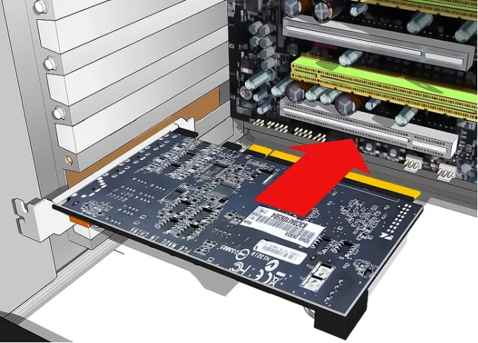
sim-networks.com / SIM-Networks
Будем работать так же, как работали с модулями для оборудования Cisco.
4. Вытаскиваем обычную сетевую карту:
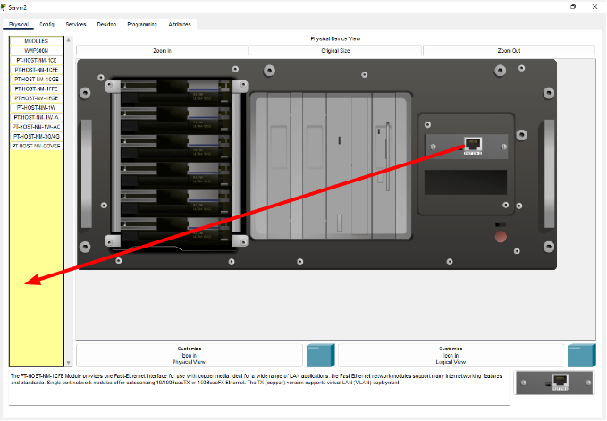
5. Выбираем модуль PT-HOST-NM-1FGE:
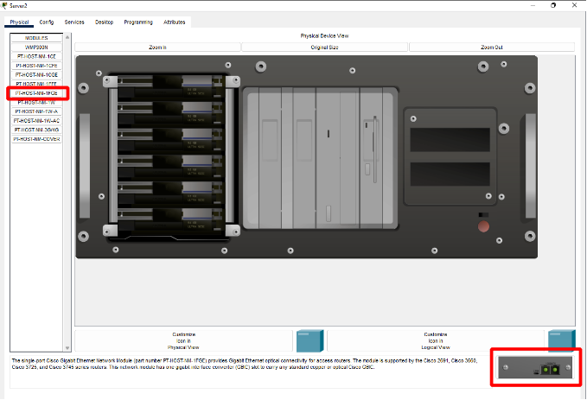
6. Перетягиваем его в свободный слот и включаем компьютер:
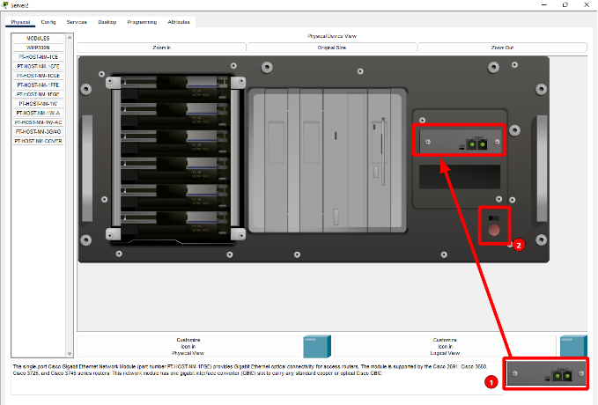
7. Закрываем окно и, зажав левую кнопку мыши, копируем сервер, чтобы получить три сервера («роутера») с оптическим подключением. Соединяем их с нашим роутером с помощью оптического кабеля:
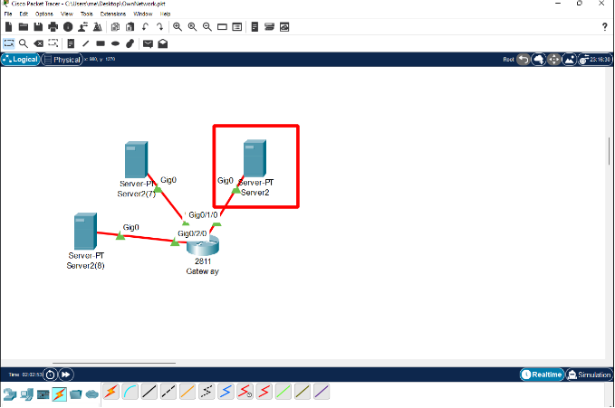

Настроим добавленные серверы.
1. Заходим в Server2 (имитирующий Router2) и прописываем для него адрес, имитирующий провайдера: 1.1.1.1, маска — 255.255.255.0. Также, чтобы наша демосхема работала, нужно указать и адрес шлюза по умолчанию. В нашей условности это будет адрес нашего роутера — 1.1.1.100:
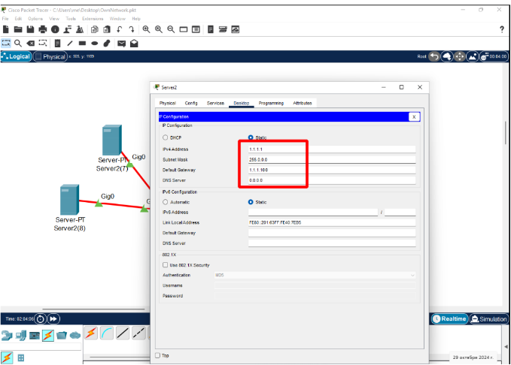
2. Зайдём в Config и в качестве имени компьютера тоже укажем 1.1.1.1:
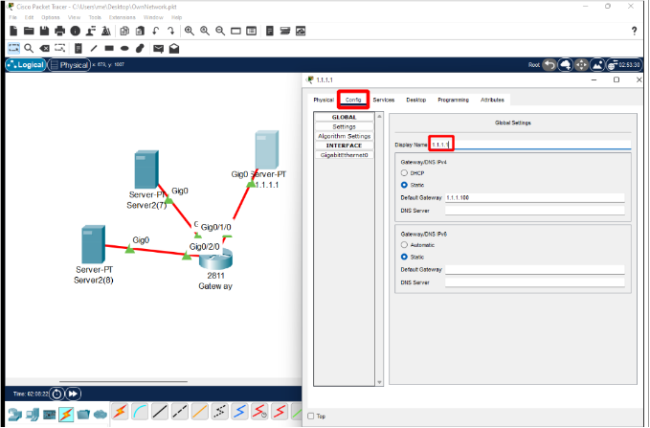
3. Настроим ещё два сервера («роутера»):
- Router_2: 8.8.8.8/255.255.255.0, gateway: 8.8.8.10 (аналогично).
- Router_3: 64.233.162.100/255.255.255.240 (обратите внимание на последний октет — это и есть маска /28), gateway: 64.244.162.110.
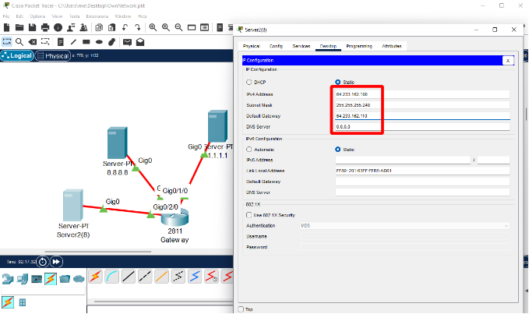
4. Так же, как и у других, в качестве имени укажем IP-адрес:
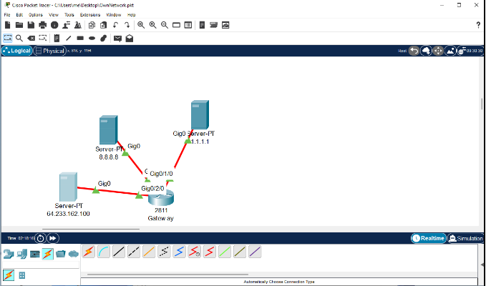
5. Добавим ещё два сервера с 100-мегабитными 8P8C-интерфейсами:
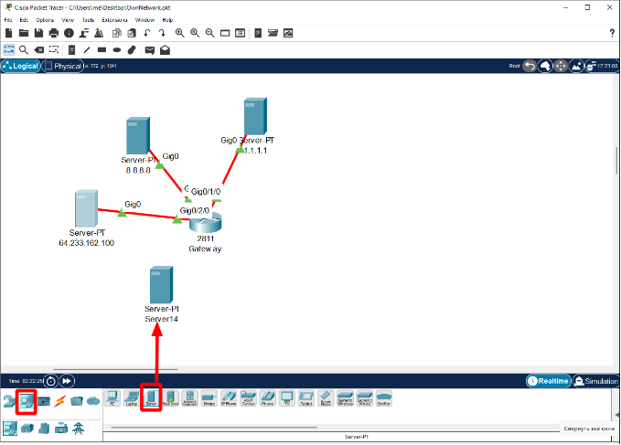
6. Подключим их с помощью витой кросс-пары к маршрутизатору Gateway:
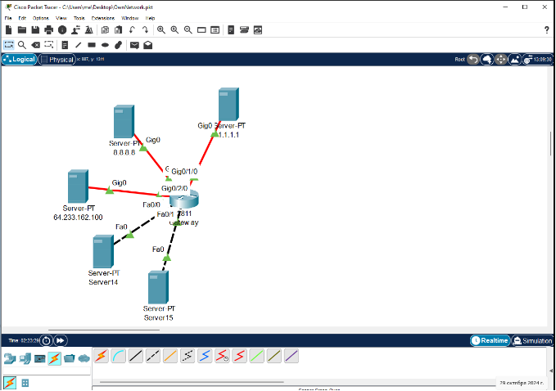
7. Router_4: 80.82.52.21 с маской 255.255.255.252 (это и есть маска /30), адрес шлюза по умолчанию: 80.82.52.22.
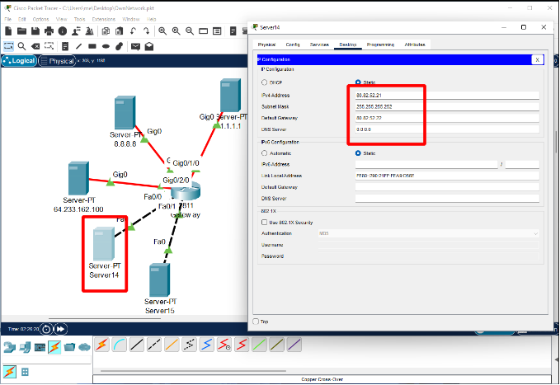
Пропишем IPv4-адрес в качестве имени и перейдём к следующему роутеру.
8. Router_5: 77.88.55.69 с маской 255.255.255.252 (это и есть маска /30), адрес шлюза по умолчанию: 77.88.55.70.
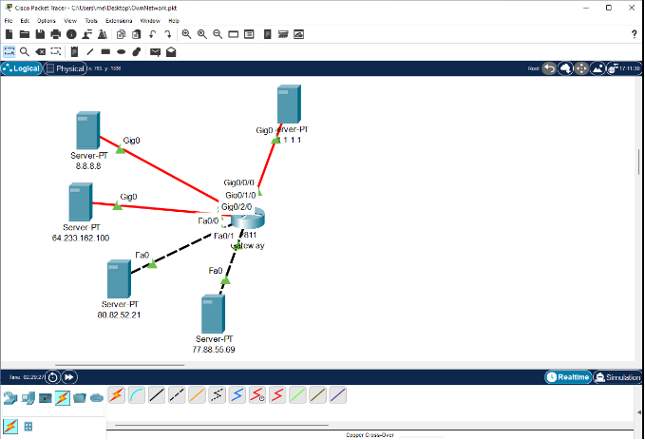
Итак, провайдерские роутеры у нас есть, необходимо настроить шлюз, который будет играть роль сервера для работы. Это не вполне полноценная настройка, так как нужно указывать маршруты во внешние сети, но для имитации работы на этом уровне обучения достаточно настроить интерфейсы Gateway.
Прежде чем настраивать шлюз, внимательно выпишем, в какой сети какой интерфейс роутера Gateway находится.
Gi0/0/0 1.1.1.0/24
Gi0/1/0 8.8.8.0/24
Gi0/2/0 64.233.162.110/28
Fa0/0 80.82.52.20/30
Fa0/1 77.88.55.68/30
Теперь подготовим настройки для интерфейсов.

Для примера возьмём известные адреса публичных DNS-серверов. Предположим, это такие адреса:
Gi0/0/0: 1.1.1.100/255.255.255.0
Gi0/1/0: 8.8.8.10/255.255.255.0
Gi0/2/0: 64.244.162.110/255.255.255.240
Fa0/0: 80.82.52.22/255.255.255.252
Fa0/1: 77.88.55.70/30255.255.255.252

Настройки для роутера будут выглядеть так:
en
conf tint Gi0/0/0
ip addr 1.1.1.100 255.255.255.0
no shut
int Gi0/1/0
ip addr 8.8.8.10 255.255.255.0
no shut
int Gi0/2/0
ip addr 64.244.162.110 255.255.255.240
no shut
int Fa0/0:
ip addr 80.82.52.22 255.255.255.252
no shut
int Fa0/1
ip addr 77.88.55.70 255.255.255.252
end
wr
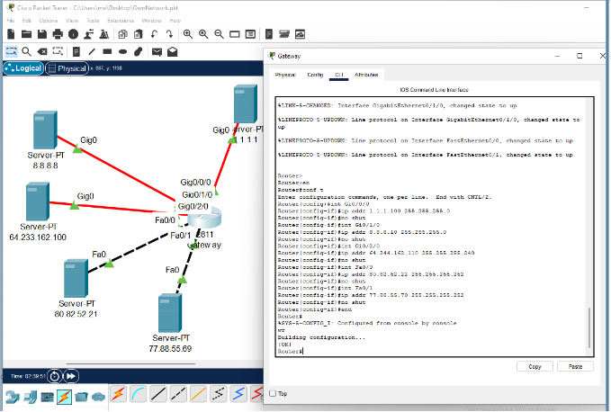
Теперь можно проверить связь:
ping 1.1.1.1
ping 8.8.8.8
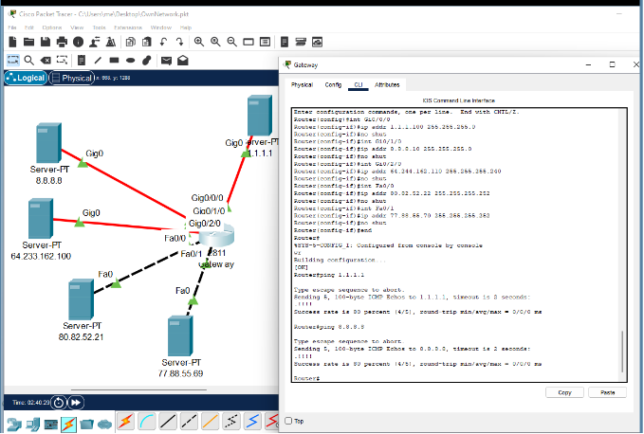
Точка означает ICMP-сообщение без ответа (из-за того, что, пока сервер ждал ARP-ответ на отправленный ARP-запрос, время жизни пакета истекло; обратите внимание, что сеть даже из двух узлов — это тоже сеть, и принципы работы сети, включая работу протокола ARP, в ней тоже действуют). Восклицательный знак — ответ на ICMP-запрос.
Итак, мы подключили «провайдеров» к нашему роутеру. Эти адреса должны быть доступны и из компьютеров в локальных сетях.
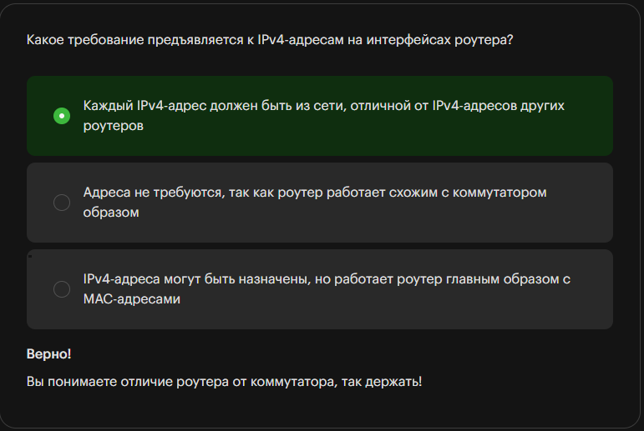

Подключаем локальные сети
Мы настроили роутер для выхода в интернет. Подключим к нему сети.
1. Подключаем ранее настроенную изолированную сеть:
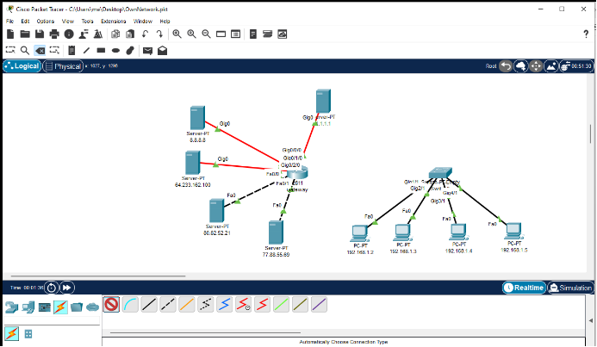
2. Соединяем устройства оптическим кабелем:
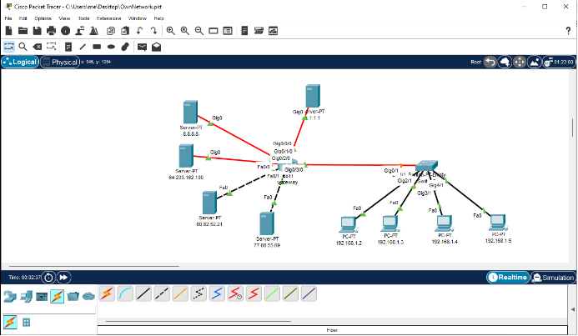
Как вы помните, устройства в этой локальной сети умеют общаться между собой, но не имеют доступа в интернет.
Мы присоединили оптический канал связи к Gi0/3/0 роутера. Поэтому нужно настроить и роутер, и компьютеры.
1. Начнём с роутера. Так как IPv4 в локальной сети — 192.168.1.0/24, роутеру назначим традиционный для домашних и небольших сетей адрес 192.168.1.1/24.
Настройки будут выглядеть так:
en
conf tint Gi0/3/0
ip addr 192.168.1.1 255.255.255.0
no shut
en
wr
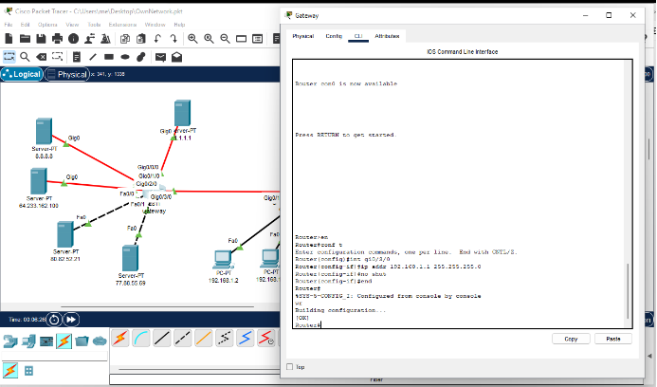
2. Заходим на PC 192.168.1.2 и проверяем доступ: роутер доступен, а интернет ещё нет.
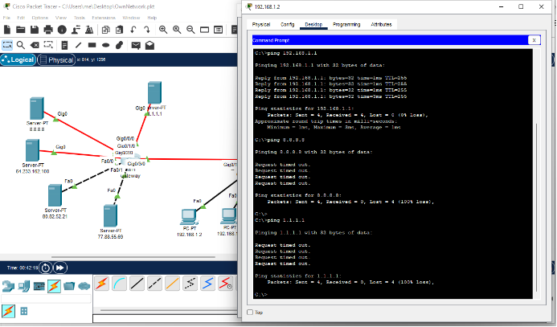
1.1.1.1 и 8.8.8.8, «изображающие» интернет, недоступны.
3. Настраиваем адрес шлюза по умолчанию:
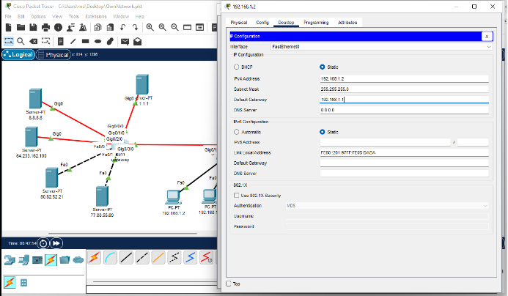
4. Проверяем доступ в интернет:
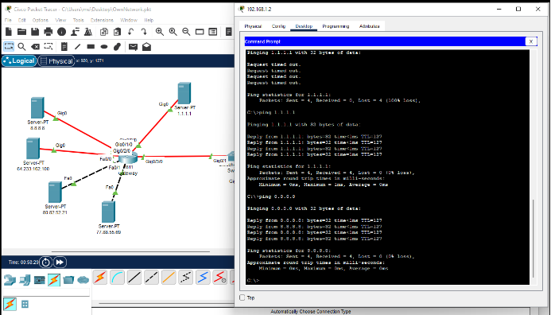
Внешние узлы пингуются.
Нужно аналогично настроить остальные машины локальной сети (прописать им адрес шлюза по умолчанию), чтобы они тоже могли выходить в интернет.
Возможны разовые Request timeout, если роутер, пересылая ICMP-пакет, не успеет получить ARP-ответ при первых запросах.
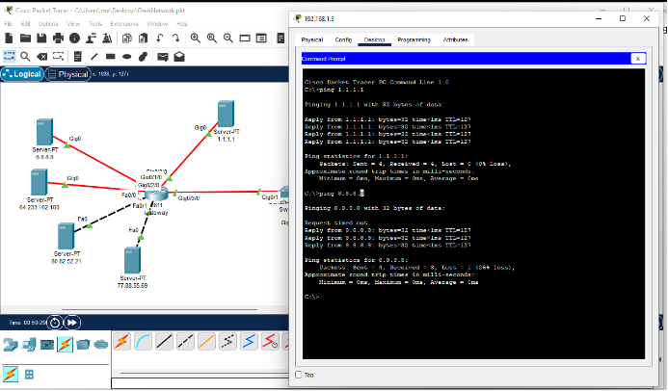
5. Добавляем «серверную стойку».
6. Добавляем ещё один ранее заготовленный коммутатор и переименовываем его, например в Rack01:
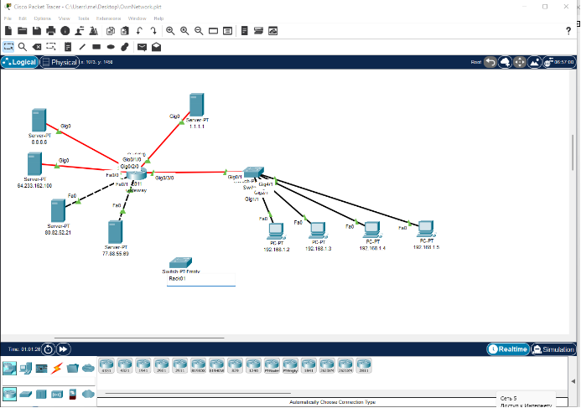
7. Добавляем несколько серверов:
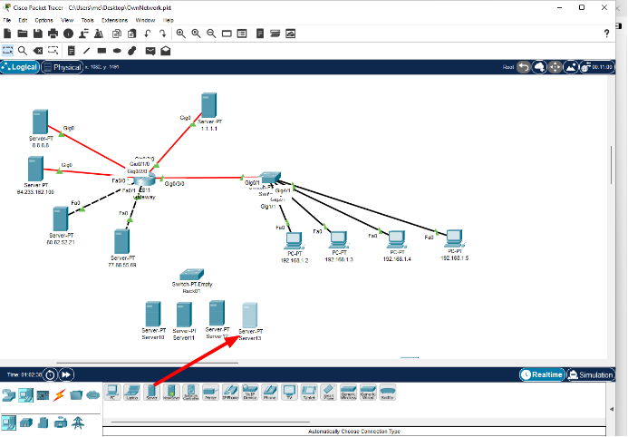
8. Подключаем серверную стойку:
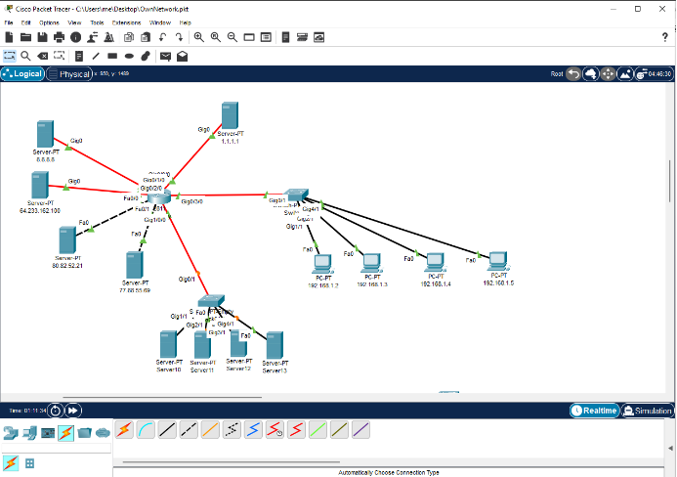
В жизни это выглядит так:
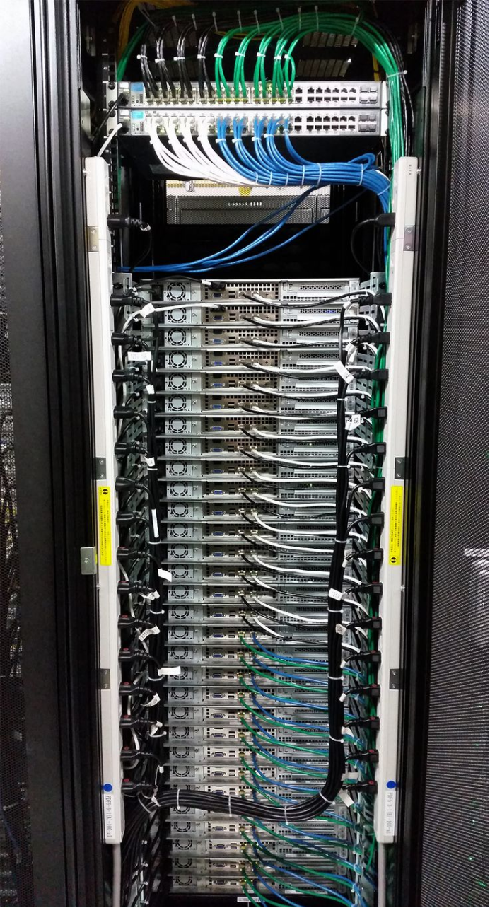
На фото много серверов и два коммутатора. У нас один коммутатор и четыре сервера.
Кстати, если вас заинтересовало изображение, обратите внимание на два PDU (Power Distribution Unit), слева и справа. Если у оборудования есть возможность подключения двух и более блоков питания, они должны подключаться сразу в два разных PDU. Также бывают PDU в стоечном исполнении.
Теперь надо выделить сеть. Предположим, нам выделили сеть 20.30.40.0/24.
1. В этой сети мы можем выбрать любые адреса, например 20.30.40.254 для маршрутизатора, 20.30.40.10, 20.30.40.11, 20.30.40.12, 20.30.40.13 для серверов.
2. Настроим адрес на роутере 20.30.40.254/24:
en
conf tint Gi1/0/0
ip addr 20.30.40.254 255.255.255.0
no shut
en
wr
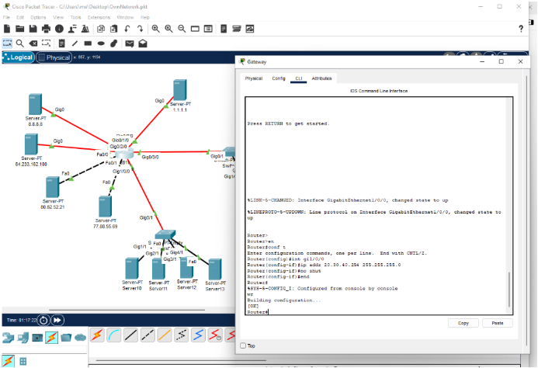
3. Настроим Server10:
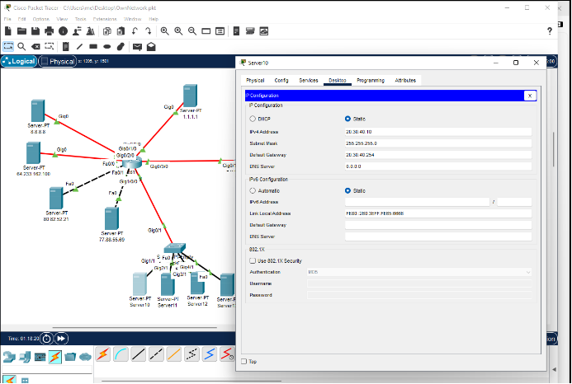
4. Проверим доступность интернета:
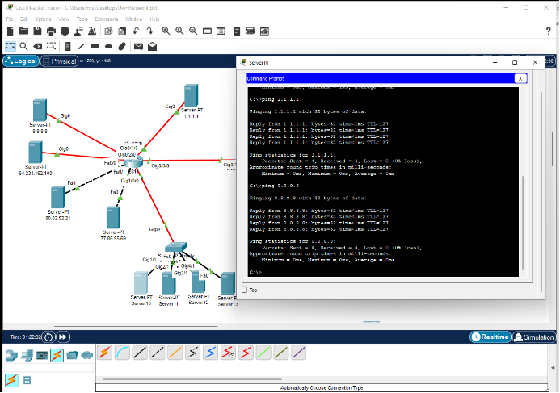
Сервер должен быть доступен с любой рабочей станции.
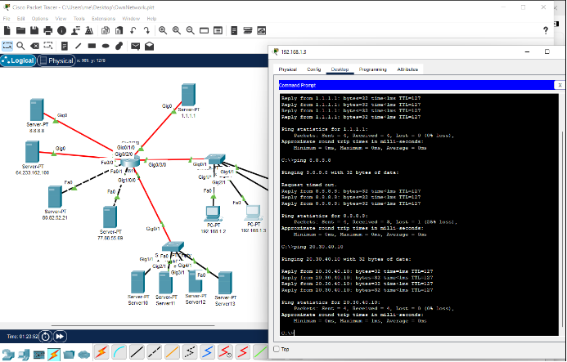
5. Добавим ещё три устройства:
- один коммутатор подключим по оптическому кабелю;
- один — по проводному;
- и по проводному кабелю добавим беспроводной роутер.
6. Скопированные коммутаторы у нас есть. Просто перетащим их в нужное место.
7. Перейдём во вкладку Network Devices → подвкладку Wireless Devices:
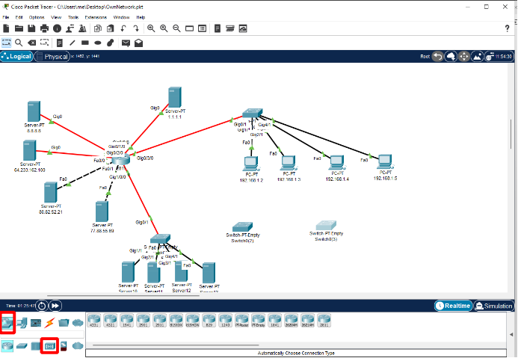
8. Перетащим Home Router на рабочую область:
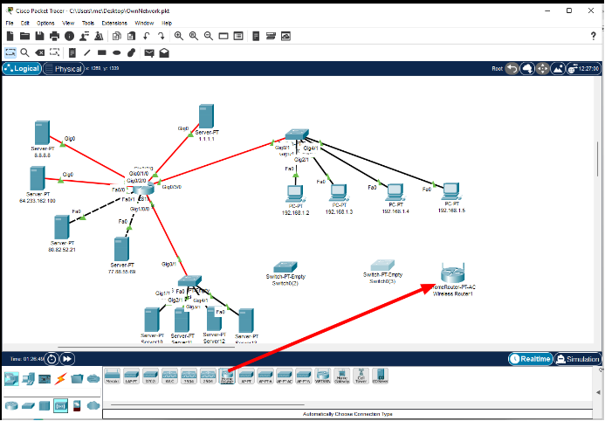
9. Подключим все устройства к Gateway.
При необходимости можно выделять группы устройств, передвигать устройства по отдельности или «коллективно»:
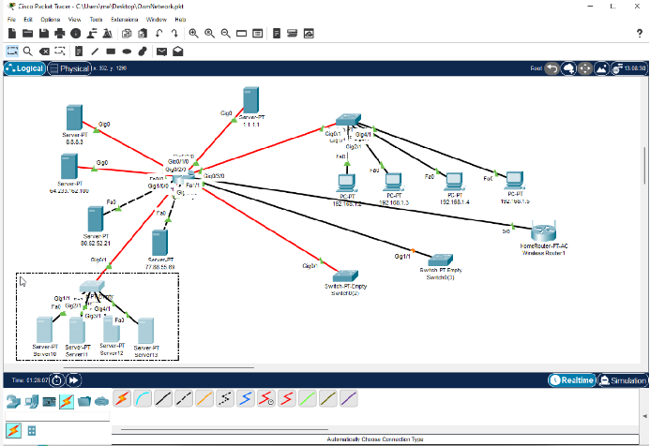
Нам важно видеть, к каким портам маршрутизатора подключены новые устройства:
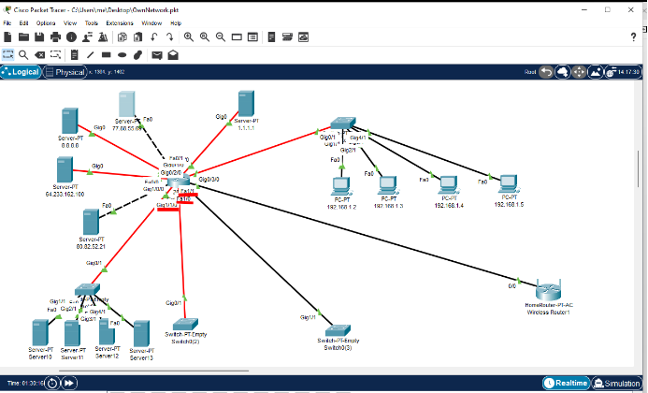
Важно назначить сети. Это сети из локального диапазона, вы вправе выбирать любые, какие желаете (если делаете сеть с нуля), или из незанятых диапазонов, если адреса уже использовались.
Мы использовали адрес 192.168.1.0/24, поэтому 192.168.1.0/24 использовать не можем. Но так как HomeRouter находится за NAT, он может использовать этот адрес. У нас в сети будет две приватные сети с адресами 192.168.1.0/24 :)
Пусть сеть коммутатора, подключённого по оптическому проводу, будет 100.64.1.0/24 (это вполне частный диапазон). Сеть коммутатора, подключённого по витой паре, будет 10.10.10.0/24. А для беспроводного машрутизатора выделим 192.168.0.0/24 (не путать с 192.168.1.0/24 — это разные сети!).
Gi1/1/0 100.64.1.1/24
Fa1/0 10.10.10.1/24
Fa1/1 192.168.0.1/24

1. Настроим роутер для каждой из этих сетей с учётом раздачи адресов по DHCP:
en
conf t
int Gi1/1/0
ip addr 100.64.1.1 255.255.255.0
no shut
int Fa1/0
no shut
ip addr 10.10.10.1 255.255.255.0
int Fa1/1
ip addr 192.168.0.1 255.255.255.0
no shut
exit
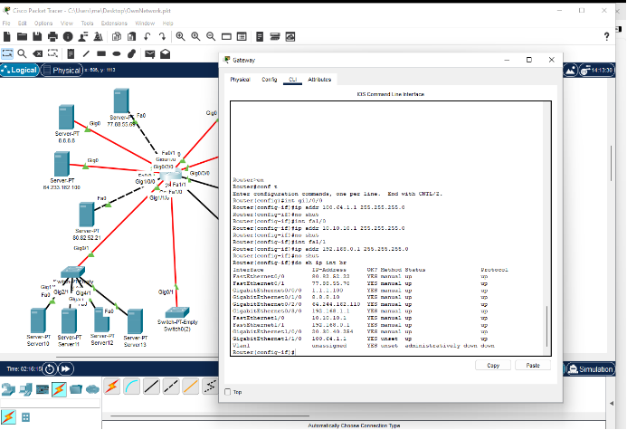
2. Настроим DHCP:
ip dhcp pool 100.64.1.0
network 100.64.1.0 255.255.255.0
default-router 100.64.1.1
dns-server 8.8.8.8
exit
ip dhcp excluded-address 100.64.1.1 100.64.1.10
ip dhcp pool 10.10.10.0
network 10.10.10.0 255.255.255.0
default-router 10.10.10.1
dns-server 8.8.8.8
exit
ip dhcp excluded-address 10.10.10.1 10.10.10.10
ip dhcp pool 192.168.0.0
network 192.168.0.0 255.255.255.0
default-router 192.168.0.1
dns-server 8.8.8.8
exit
ip dhcp excluded-address 192.168.0.1
end
wr
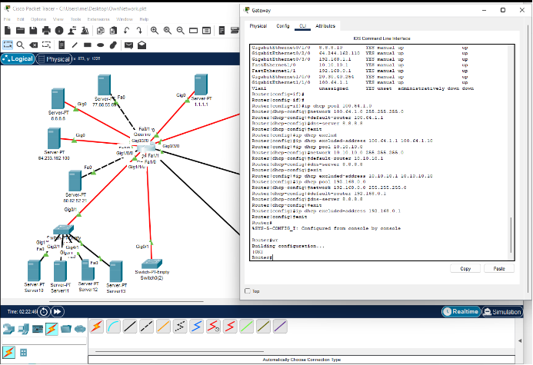
3. Зайдём в настройки Wi-Fi-роутера:
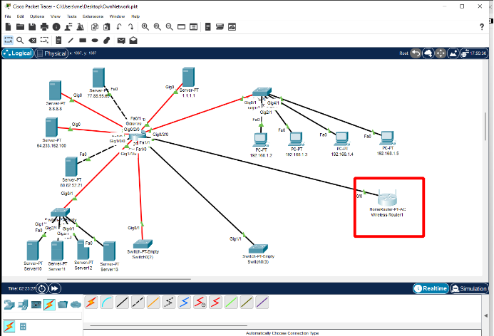
4. В разделе Config указано, что адрес получен:
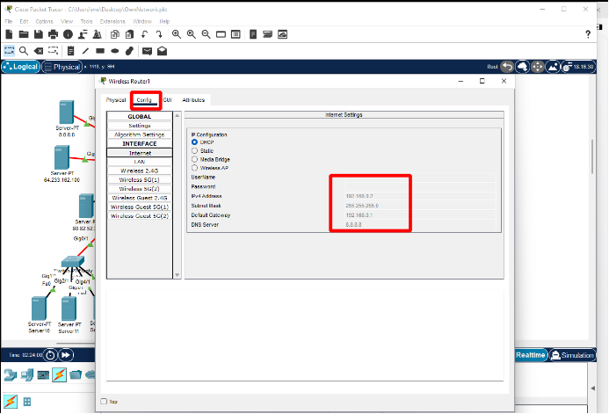
5. Но в разделе GUI видим, что по умолчанию он выдаёт ответ не в сети 192.168.1.0/24, а тоже в сети 192.168.0.0/24, поэтому исправим:
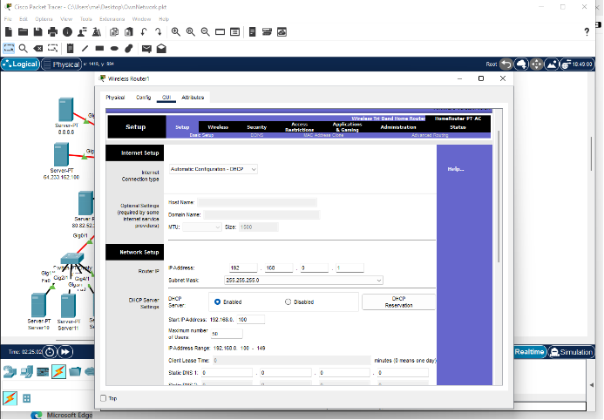
6. Сделаем сеть 192.168.1.0/24, поправив адрес шлюза:
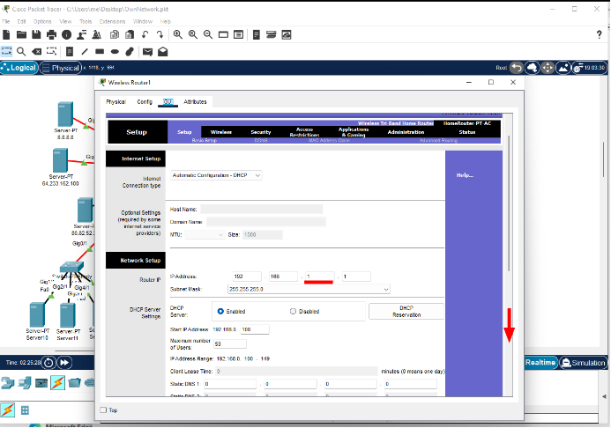
7. Пролистаем страницу вниз и сохраним настройки:
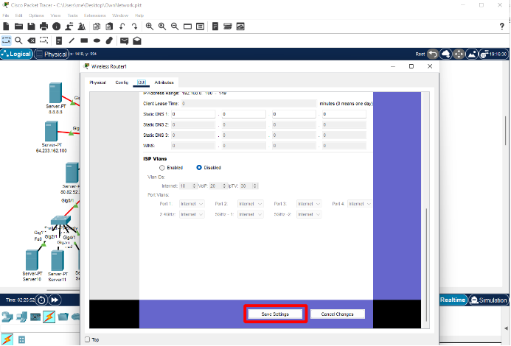
8. Добавим ноутбук:
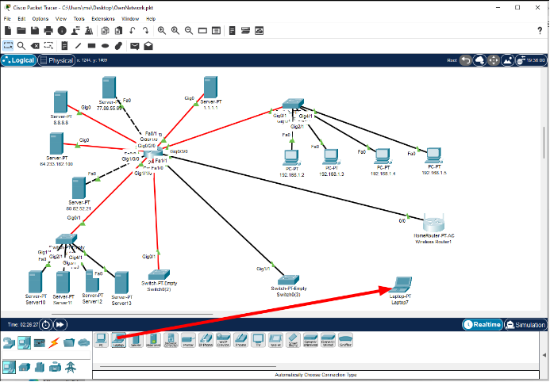
9. Выключим его, вынем проводную сетевую карту, добавим Wi-Fi-адаптер, включим:
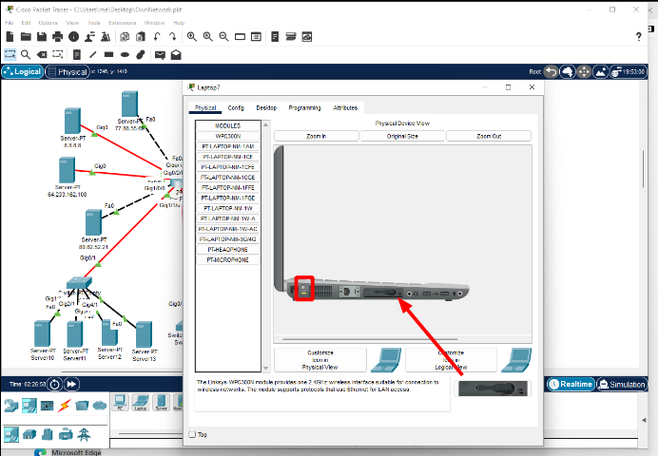
10. Ноутбук подключился:
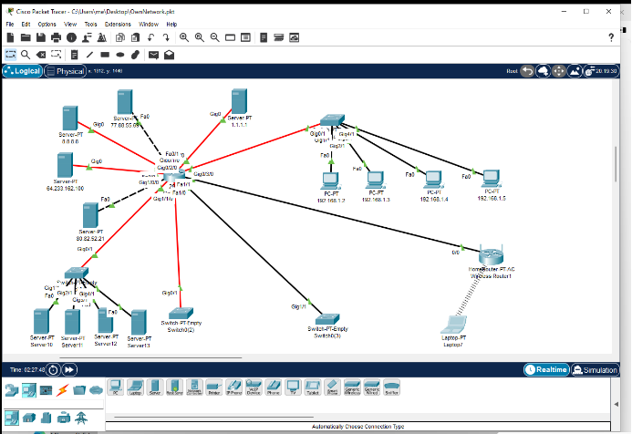
11. IP-адреса получены:
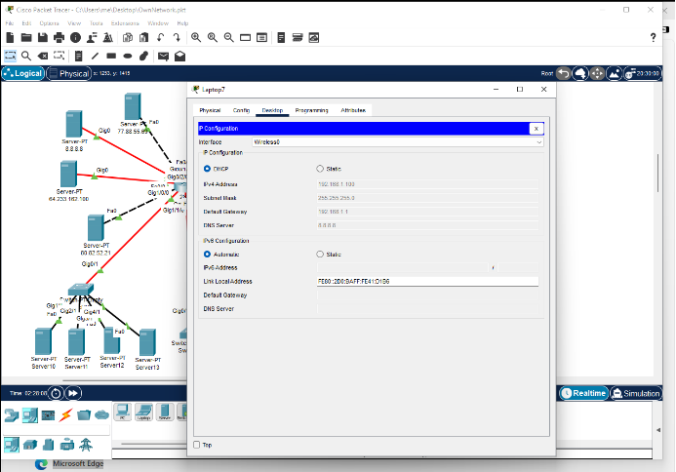
12. Можно проверить связь с серверами внутри компании, но в другой сети (в серверной стойке), или связь с внешними серверами:
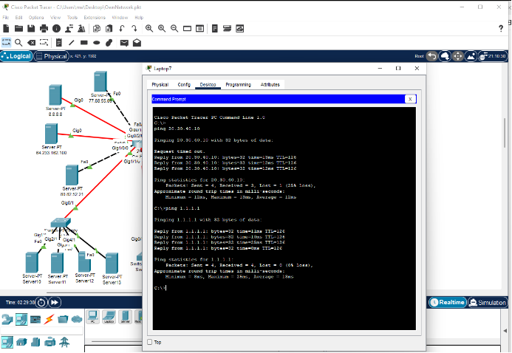
DHCP отлично работает!

Также можем посмотреть трассировку. Сравните её с топологией сети, которую видите.
1. Сделать это можно командой tracert:
tracert 10.20.30.10
tracert 1.1.1.1
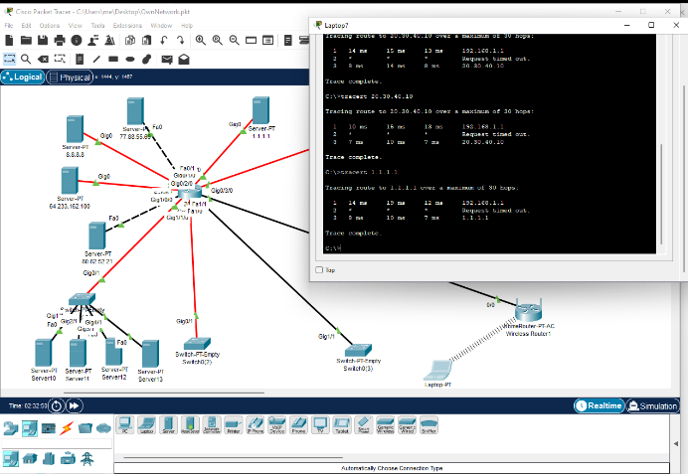
2. Можно зажать левую кнопку мыши и скопировать ноутбук с Wi-Fi-адаптером:
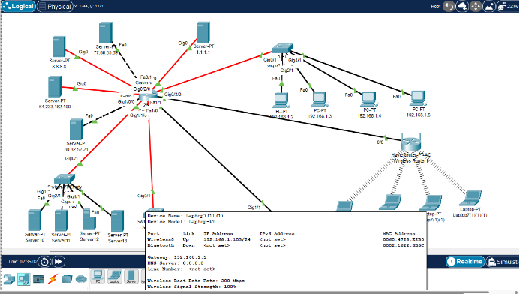
Каждый из них получает сетевые настройки автоматически. Это легко наблюдать, подведя курсор мыши над ноутбуком.
3. Добавим к остальным коммутаторам ноутбуки уже с проводным подключением:
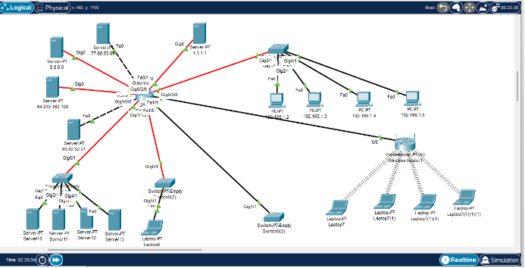
4. Зайдём в настройки сети Laptop8 и выберем DHCP:
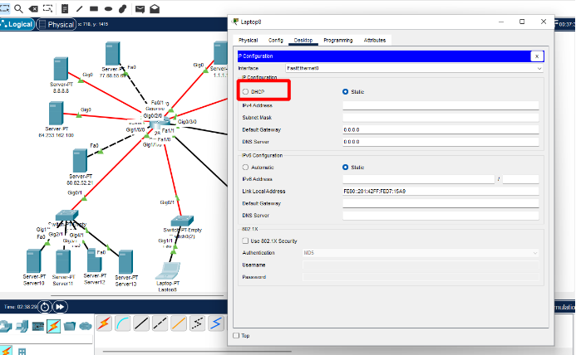
5. Адрес получен:
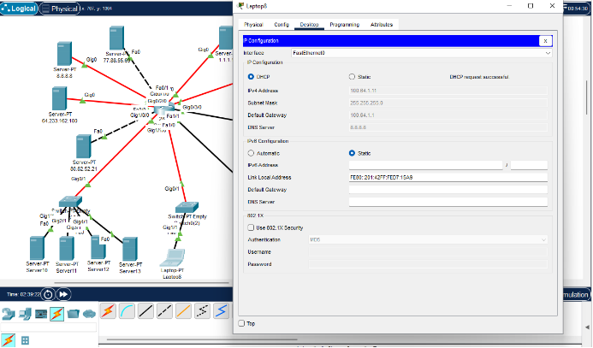
6. Доступ в интернет есть:
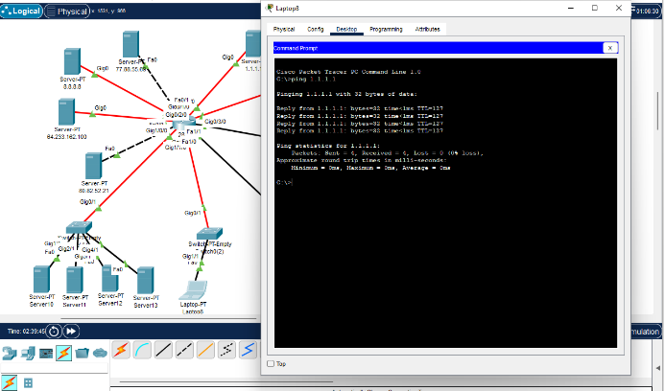
7. Копируем ноутбук и подключаем его к коммутатору:
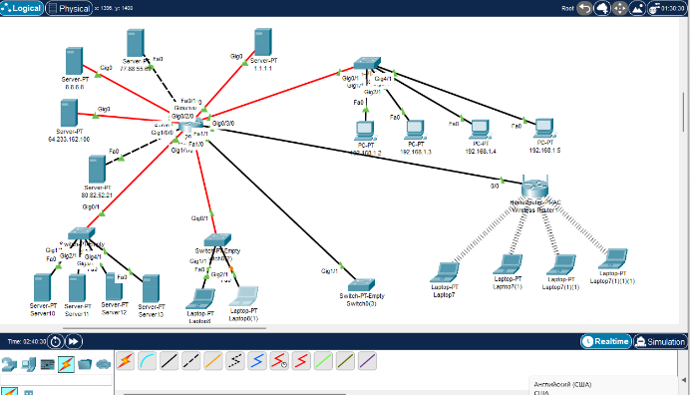
8. На этот раз не надо переключать со Static на DHCP, он получил свои настройки:
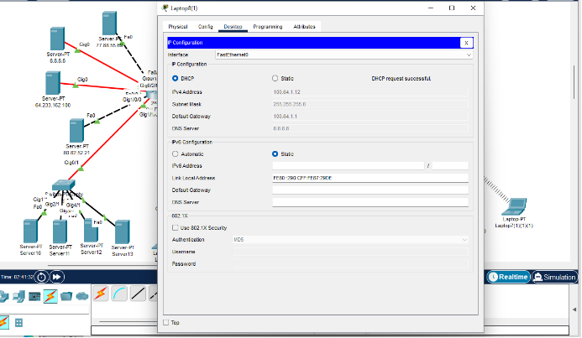
Но если настройки неверные (168.254.X.X), попросите получить настройки заново: Static и снова DHCP. Либо чуть-чуть подождите, и ноутбук отправит запрос сам (он просто не успел это сделать).Повторите процесс, сколько считаете нужным.
9. Ещё раз копируем ноутбук, но уже переподключаем его ко второму коммутатору, который подключён к роутеру проводом.
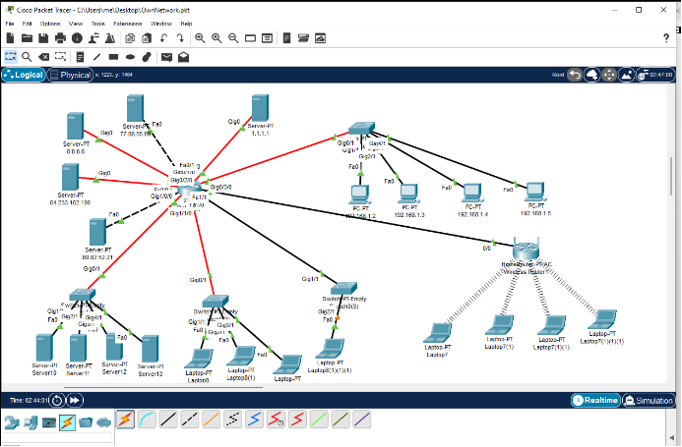
10. Адрес и настройки получены:
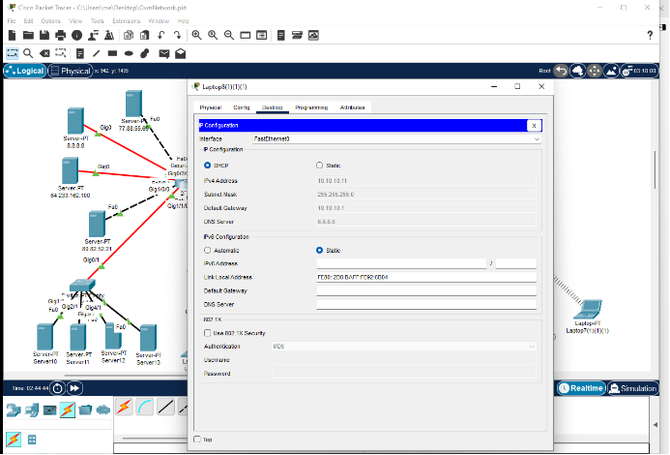
11. Проверяем связь:
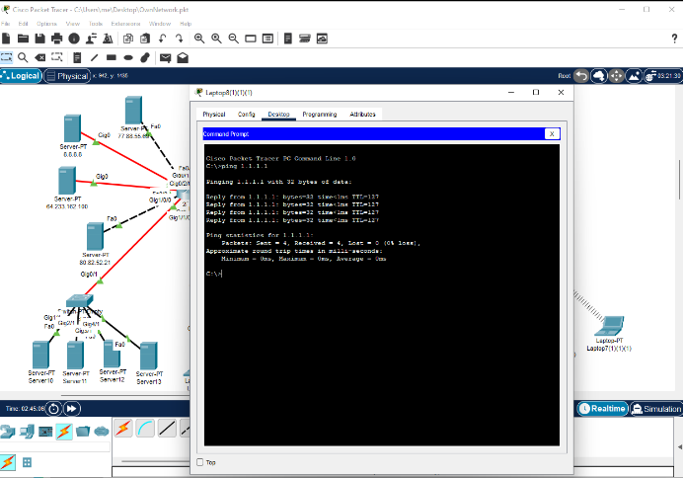
12. Копируем ещё раз!
13. Зайдём в этот раз в браузере:
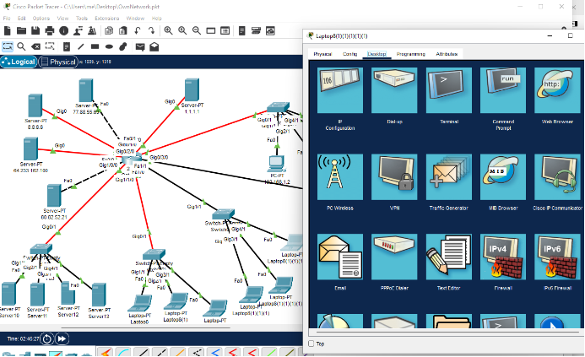
14. Вводим адрес, например 1.1.1.1, и нажимаем Go:
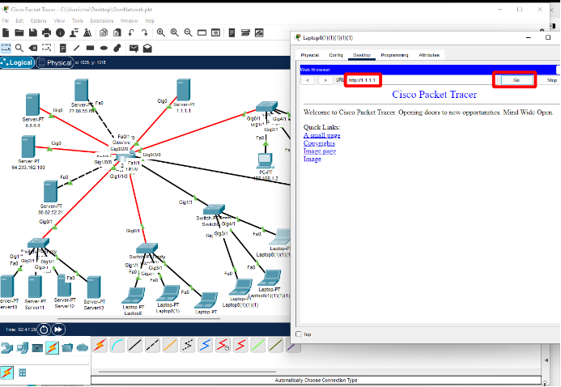
Если отображается веб-страница, интернет работает.
При желании вы можете самостоятельно настроить DHCP и доменные имена.

Для проверки настроек DHCP на Cisco-устройстве (например, на маршрутизаторе или коммутаторе с поддержкой DHCP) можно использовать несколько команд в режиме привилегированного EXEC (enable mode):
- Проверить состояние DHCP-сервера на устройстве:
show ip dhcp binding
- Показывает таблицу выданных DHCP-адресов (binding — сопоставления IP-адресов с MAC-адресами клиентов).
- Проверить конфигурацию DHCP-пула:
show running-config | include dhcp
- Показывает строки конфигурации, связанные с DHCP (например, определение DHCP-пула).
Или более конкретно:
show running-config | section ip dhcp pool
- Показывает конфигурацию DHCP-пула целиком.
- Проверить статистику DHCP:
show ip dhcp server statistics
- Показывает статистику работы DHCP-сервера (если устройство выполняет роль DHCP-сервера).
- Проверить настройки DHCP-клиента на интерфейсе:
show ip interface brief
- Показывает IP-адреса интерфейсов, чтобы понять, назначены ли они через DHCP (если интерфейс настроен как DHCP-клиент).
Для более детальной диагностики можно использовать:
debug ip dhcp server events
(только на тестовых устройствах, так как включает подробный вывод).

Если вам нужно проверить, что интерфейс получает IP по DHCP (клиентская сторона), используйте:
show dhcp lease
(на некоторых устройствах).
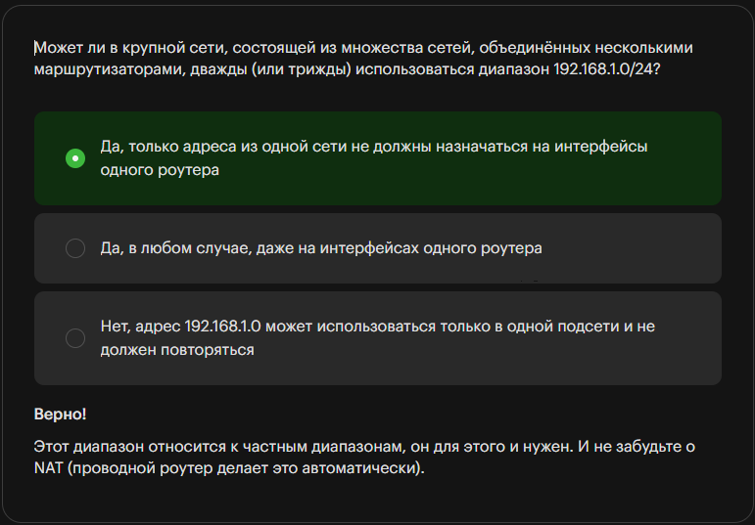

Выводы
Мы настроили сеть, она получилась почти такой же, как в постановке задачи.
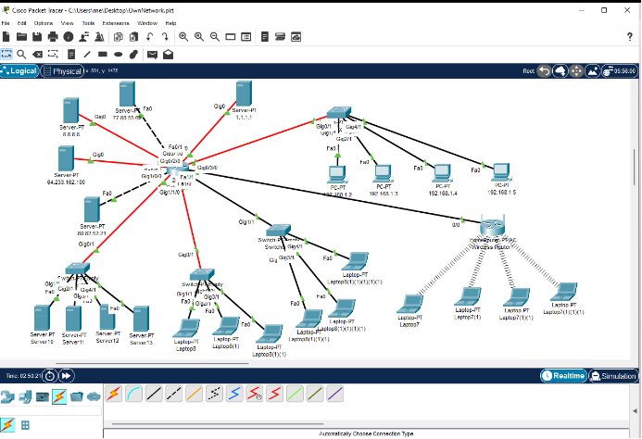
Единственное, нам пришлось заменить маршрутизаторы серверами, но это даже хорошо. Вы видите, что они доступны из любого рабочего места, как с помощью проверки связи командой ping, так и в браузере.

Мы выполнили задачу: построили собственную сеть с применением проводных (оптоволокно и витая пара) и беспроводных технологий.
Теперь пора научиться настраивать маршрутизаторы, но сначала вы выполните практическое задание и создадите аналогичную (но чуть-чуть попроще) сеть.
